

Sumário

DESCRIÇÃO DO PROJETO 2

OBJETIVO DO PROJETO 2

SOBRE A EQUIPE 2

FERRAMENTAS A UTILIZAR 2

FUNCIONALIDADES DO PROJETO 8

BANCO DE DADOS 9

MVP DO PROJETO 12

EXPLICAÇÃO TÉCNICA 12

LINK DA DOCUMENTAÇÃO DO PROJETO NO GITHUB 16

# DESCRIÇÃO DO PROJETO

O projeto consiste na elaboração de um sistema que propõe melhorar a logística de execução de ordens de serviço de uma empresa de manutenção predial. O sistema dispõe de poucas telas para que seu uso seja objetivo e destinado principalmente pela equipe operacional da empresa de manutenção. Sendo ele destinado a dois tipos de usuário, os administradores e os funcionários da empresa.

# OBJETIVO DO PROJETO

O sistema tem como objetivo resolver os atrasos relacionados à comunicação não efetiva ou a falta da mesma, trazendo a organização, fluidez e objetividade nos processos relacionados às ordens de serviços a serem executadas em ambientes de obras em construção civil.

# SOBRE A EQUIPE

Nome: Suel Sousa Ribeiro

Formação acadêmica: Licenciatura em física

Objetivos profissionais: Montar uma empresa de desenvolvimento e gestão de sistemas para empresas de pequeno e médio porte.

# FERRAMENTAS A UTILIZAR

Draw io: o draw io é um programa de desenho de gráficos que produz diagramas, fluxogramas e diagramas UML (Linguagem de modelagem unificada). O objetivo desse programa é tornar padrão a visualização de design de um sistema. Ele foi utilizado para o desenvolvimento dos diagramas, sendo eles o diagrama de caso de uso, diagrama de classe, modelo lógico e físico do banco de dados.

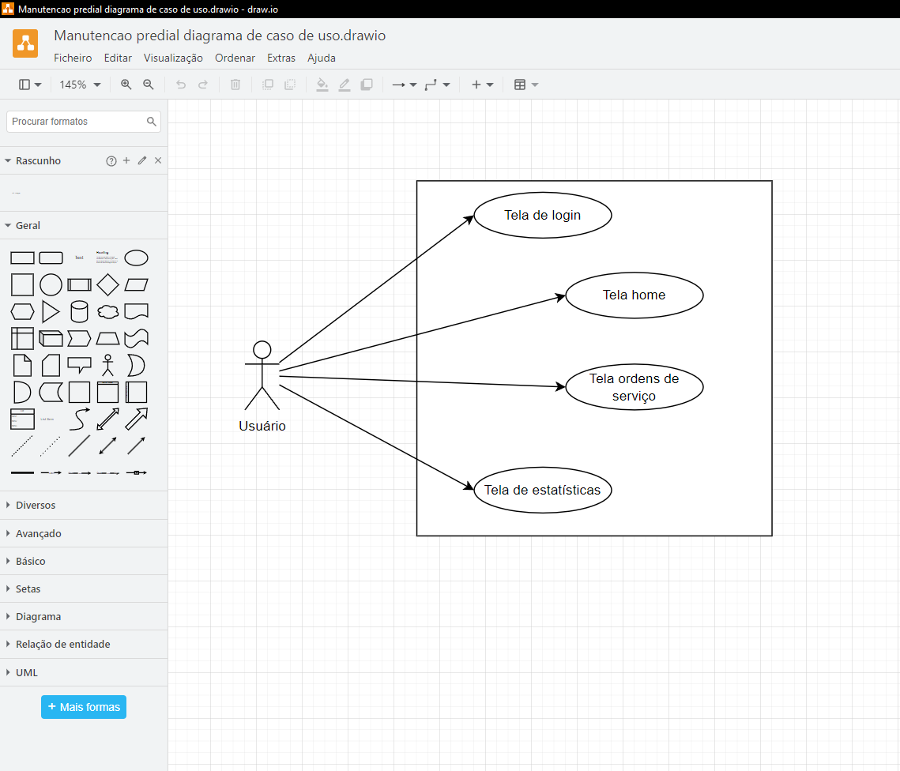

Draw io: ferramenta gráfica de desenvolvimento de diagramas

Github: o github foi uma plataforma utilizada para o armazenamento do código fonte e arquivos salvos em nuvem para o controle de teste em etapas do sistema desenvolvido.

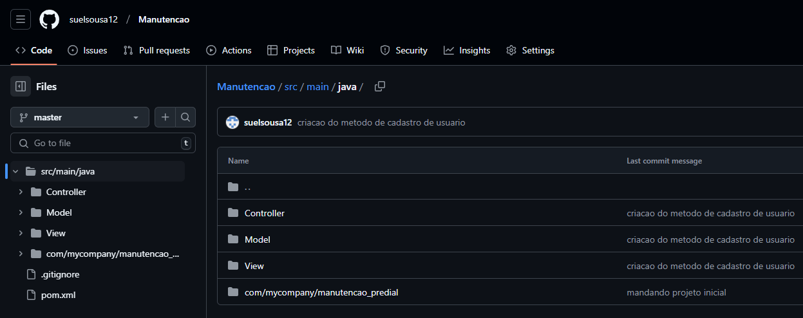

Github: ferramenta para armazenamento do código fonte e arquivos salvos em nuvem

Netbeans: o Netbeans é um ambiente de desenvolvimento integrado, onde desenvolvedores utilizam de várias linguagens de programação para execução de projetos. No caso, a linguagem utilizada no IDE Netbeans no sistema manutenção predial foi Java. Java é uma linguagem de programação orientada a objetos e é datada em 1995 sendo desenvolvida por James Gosling enquanto ele estava trabalhando na Sun Microsystems.

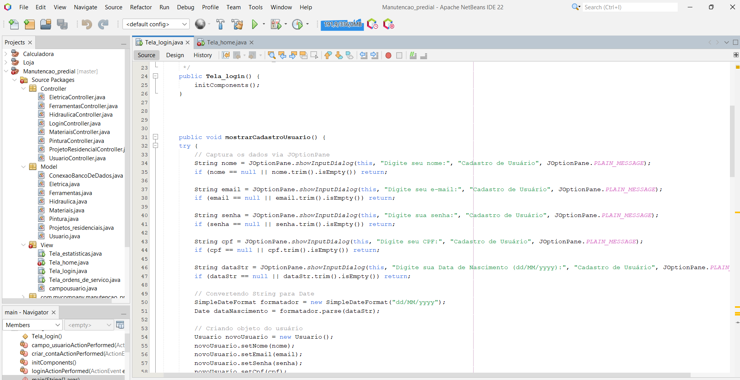

Linguagem Java utilizada no IDE Netbeans: código da tela de login

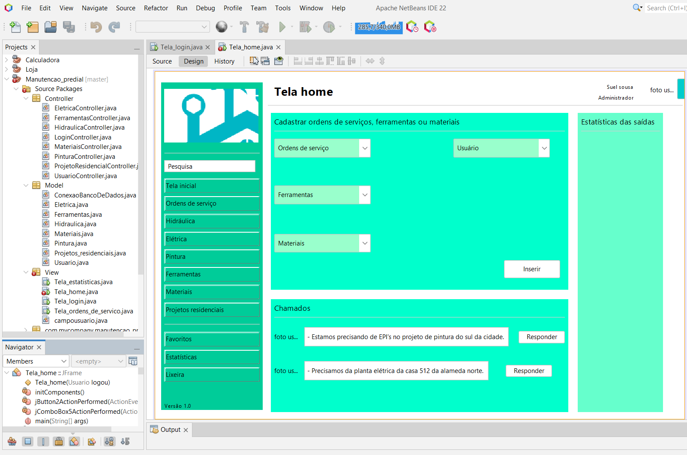

Design da tela Home no IDE Netbeans

Trello: o trello é uma ferramenta de organização de tarefas baseada em quadros. Ela é uma metodologia de trabalho individual ou em equipe que foi desenvolvida logo após a segunda guerra mundial, meados de 1950 pela empresa Toyota, e o propósito da metodologia era ajudar empresas a se recuperar do pós-guerra. Seu intuito, assim como o trello, era de ter como princípios a utilização, organização, limpeza, padronização e disciplina. Logo após o sucesso desse método, as empresas de software utilizaram esse modelo para elaborar ferramentas de quadros para melhorar o desenvolvimento de software. Justificando assim o uso da ferramenta Trello com quadros nomeados com "Fazer, Fazendo e Feito", melhorando a gestão das atividades a serem executadas.

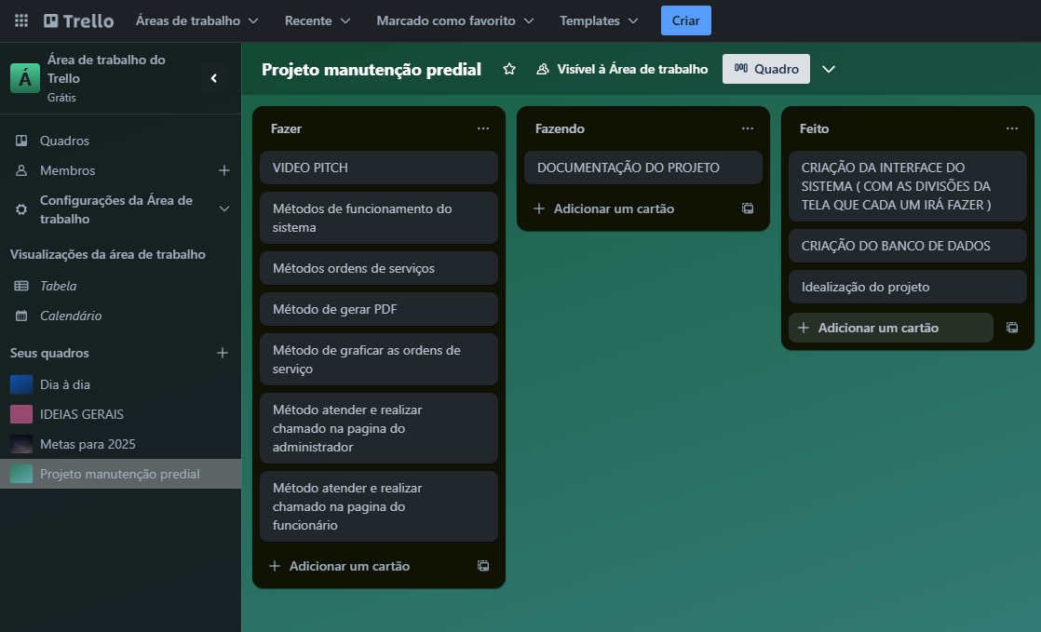

Trello: ferramenta de metodologia de trabalho baseada em quadros

Microsoft SQL server: O programa Microsoft SQL server é um sistema de gerenciamento de banco de dados relacional (RDBMS), e utiliza a linguagem de gerenciamento de banco de dados (SGBD) relacional. Os SGBDs se baseiam na tabulação dos dados de um sistema, ou seja, organizam os dados em forma de tabela com colunas e linhas, armazenando, consultando e gerenciando esses dados. A linguagem SQL se integra com várias linguagens de programação, no caso do sistema de manutenção predial, ela está integrada com a linguagem Java.

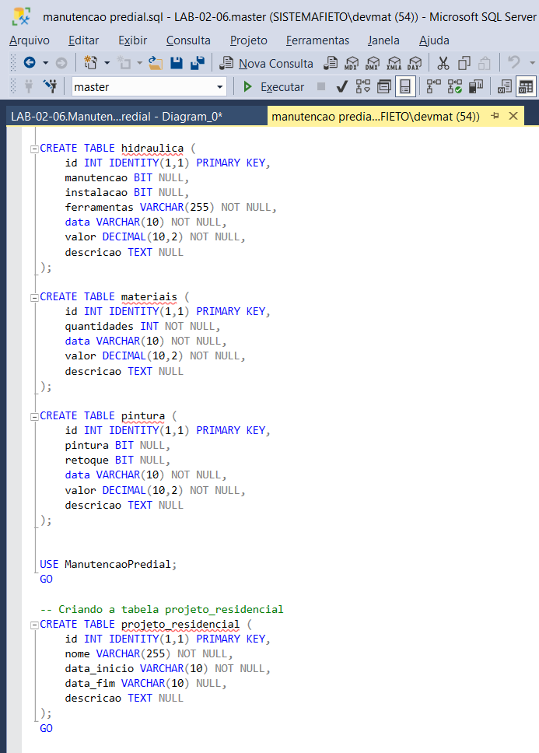

Microsoft SQL server com o banco de dados escrito na linguagem SQL

# FUNCIONALIDADES DO PROJETO

As funções do sistema: na tela de login as funções são: login, cadastro de usuário, redefinição de senha. Na tela home as funções são: cadastro de ordens de serviço, visualização de projetos residenciais, cadastro de projeto residenciais, adicionar favoritos, enviar para a lixeira, visualizar estatísticas. Na tela de ordens de serviços as funções são: visualização de ordens de serviço por residência, visualização de ordens de serviço elétrica, visualização de ordens de serviço hidráulica, visualização de ordens de serviço pintura. Na tela de estatísticas as funções são: visualizar a média em gráficos de barras e pizza das ordens de serviços executadas e visualizar a média em gráficos de barras e pizza das ordens dos projetos executados.

Diagrama de caso de uso:

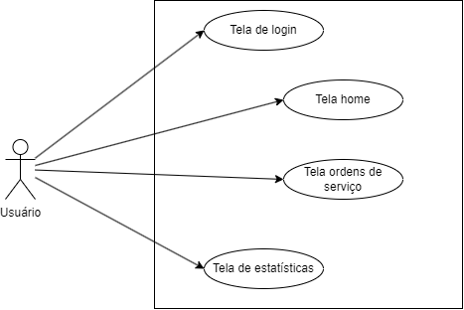

Diagrama de caso de uso do sistema manutenção predial

Diagrama de classe:

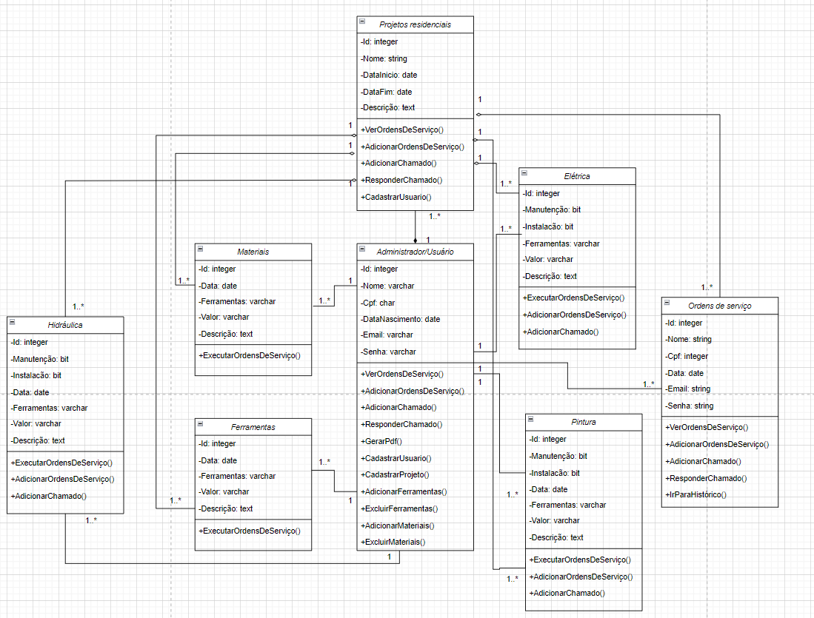

Diagrama de classe do sistema manutenção predial

# BANCO DE DADOS

O banco de dados utilizado é SQL server, e os dados armazenados são os das tabelas elétrica, hidráulica, pintura, materiais, ferramentas, projetos residenciais e usuários. Essa tabela contém informações essenciais no que diz respeito às informações de projetos, ordens de serviços e dados de usuários. As duas tabelas principais e que compartilham dados com todas as outras tabelas, são a de usuários e a de projeto residencial. Através dessas tabelas que é possível analisar qualquer informação sobre dados necessária no sistema.

Abaixo estão dois modelos de banco de dados para elucidar as informações supracitadas.

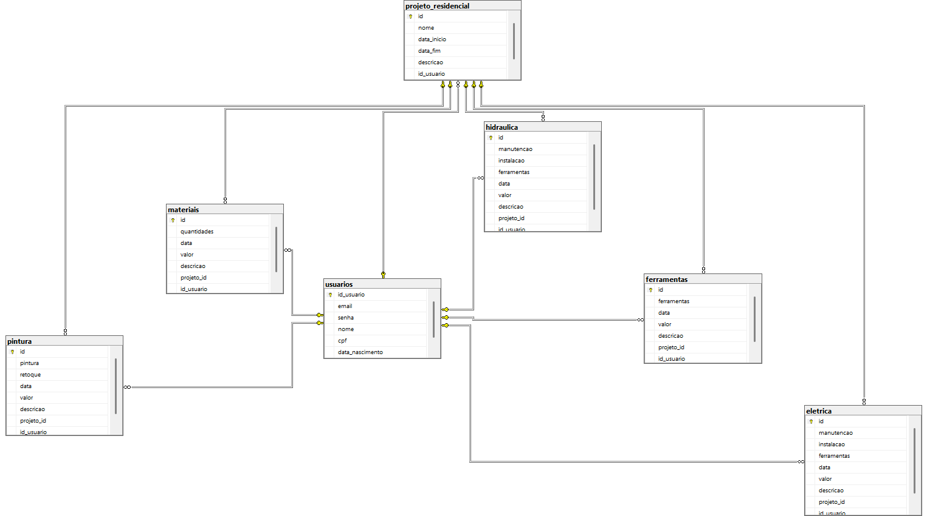

Modelo lógico do banco de dados

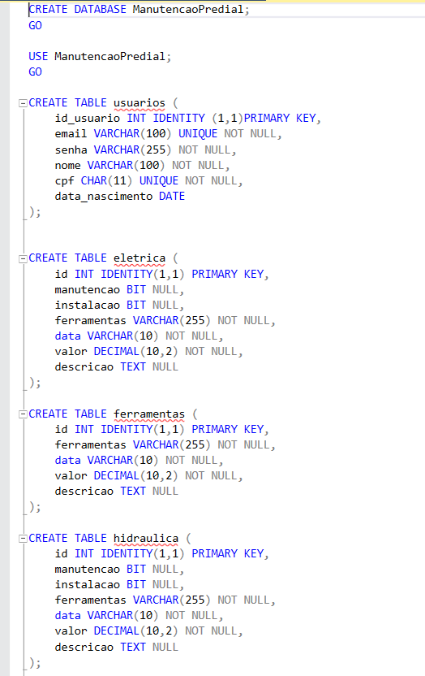

Modelo físico do banco de dados

# MVP DO PROJETO

O MVP, ou Mínimo Produto Viável, é uma versão inicial de um produto que contém apenas as funcionalidades essenciais para funcionar e ser lançado ao mercado. Ele permite coletar dados importantes e possibilita a identificação dos pontos de melhorias que devem ser trabalhados.

# EXPLICAÇÃO TÉCNICA

O projeto foi desenvolvido em linguagem de programação Java, uma linguagem orientada a objetos que organiza o código em classes e objetos ao invés de funções e comandos. O sistema contém quatro telas e tem o objetivo de funcionar para dois usuários, o administrador e o funcionário da empresa de manutenção. As telas do sistema são: tela de login, tela home, tela de ordens de serviço e tela de estatísticas. Abaixo será especificado que cada tela tem como objetivo executar.

Tela login: a tela de login tem três funções, a de criar o usuário, recuperar senha e fazer o login. O projeto atualmente funciona somente com o cadastro e o login de usuário. Na tela de login, tem um texto usuário com campo em branco para o usuário digitar o seu usuário, tem um texto senha com campo em branco para o usuário digitar a sua senha. Tem também dois botões, um com a possibilidade de redefinição de senha do usuário e outro para iniciar um cadastro do mesmo, além disso tem o botão de login para o usuário logar e ir direto para a tela home.

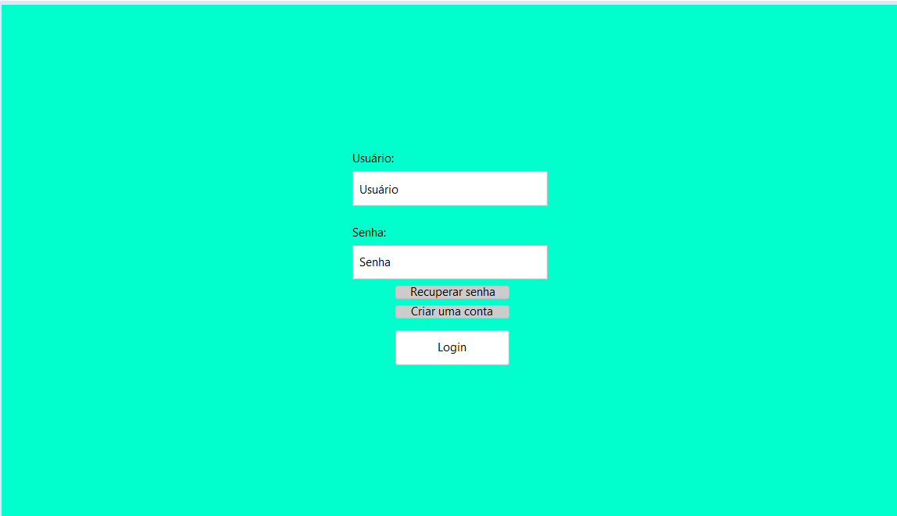

Tela de login

Na tela home, tem uma guia resumindo todas as funções da tela. Os itens são: tela inicial, onde marca o início da página, as ordens de serviço que podem ser cadastradas ou visualizadas dependendo do usuário e existem as subdivisões das ordens de serviços por área que contém elétrica, hidráulica, pintura, e com várias áreas em conjunto que definem o projeto residencial também como item da guia lateralizada à esquerda. Além disso, o guia ainda tem os itens favoritos, lixeira e estatísticas, que permite filtrar os projetos que precisam ser excluídos, favoritados ou serem analisados por média gráfica. Existem também o painel de pré-visualização, que mostra a média das últimas ordens de serviço no sistema na parte lateralizada à direita. No centro da tela home, tem-se o painel com as opções de cadastro de ordens de serviço e visualização, semelhante também a opção de projetos residenciais e cadastro de usuário. Por último tem-se o painel de visualização e lançamento de chamados feitos pela equipe operacional ou de administradores, onde é feita a comunicação direta e resolvendo assim atrasos comuns relacionados a obras de construção civil.

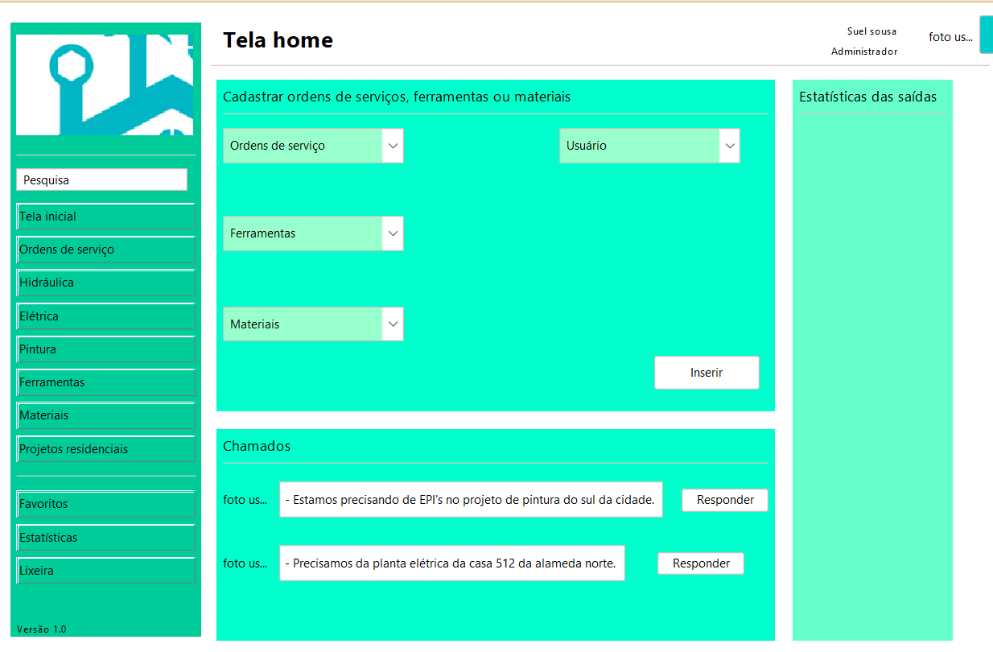

Tela home

Na tela de ordens de serviços, são mostradas todas as ordens de serviço e projetos residenciais cadastrados na tela home. Há uma guia à esquerda com os filtros de cada tipo de ordem de serviço (elétrica, hidráulica, pintura, projetos residenciais) . Há também outras três guias com os títulos “Fazer, Fazendo e Feito” , que mostram o progresso dos serviços na obra.

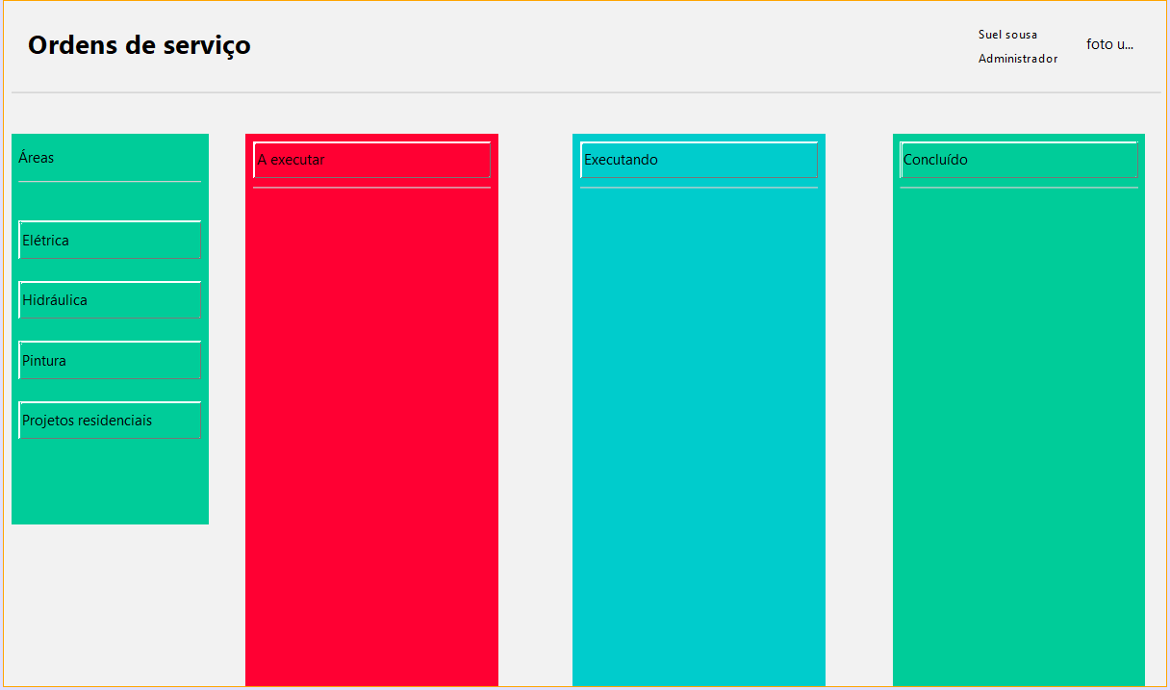

Tela ordens de serviço

Por fim tem a tela de estatísticas que será implementada no futuro com a vantagem de mostrar o progresso de obras e ordens de serviços em períodos de um dia, uma semana, um semestre ou um ano.

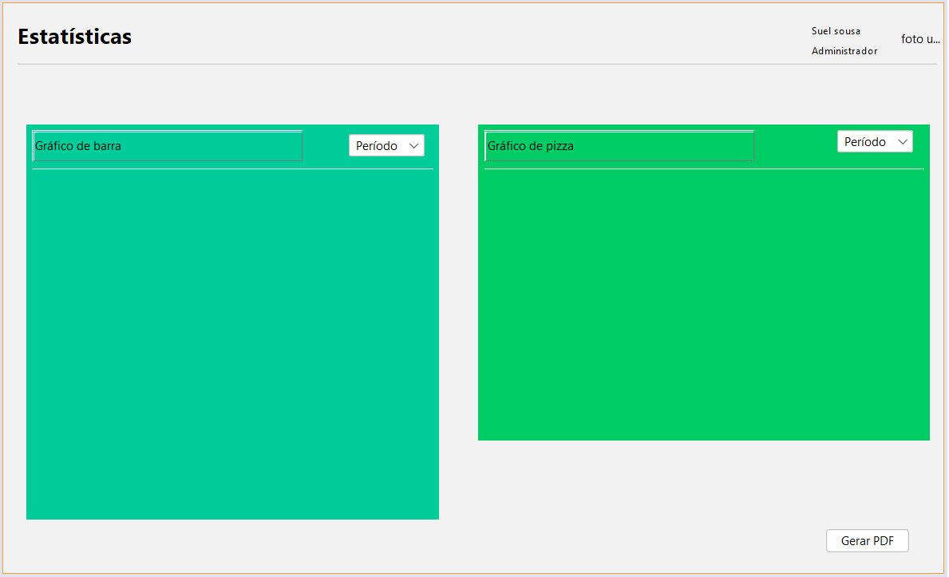

Tela de estatísticas

# LINK DA DOCUMENTAÇÃO DO PROJETO NO GITHUB

Link: https://github.com/suelsousa12/Manutencao.git